«Новогодняя красавица- ёлка»

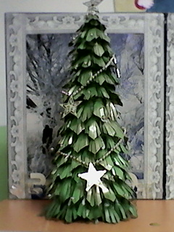
Новый год - один из самых ярких и сказочных праздников, которые отмечают во всем мире. Каждый из нас помнит о том, как в детстве мы ждали заветного часа, когда можно будет наряжать елку цветными шариками, стеклянными фигурками, конфетами. Именно с детства у нас и осталось то ощущение волшебства этой новогодней ночи, осталось ощущение того, что в эту ночь возможно исполнение самой заветной мечты, когда придет Дед Мороз и, услышав наше желание, непременно исполнит его. Мы повзрослели, но в каждом из нас где-то глубоко осталось ощущение того, что новогодняя ночь - это ночь волшебства, ночь, когда возможно начать жизнь с чистого листа, оставив в прошлом году все свои неприятности и проблемы, и взяв в новый год с собой все самое хорошее, самое светлое, самое теплое.
А хорошее, светлое и теплое, несомненно, связано с нашими детьми.
Мы в своем детском саду устроили выставку новогодних поделок. Родители нашей группы с удовольствием откликнулись на просьбу принять участие в выставке. И вот что у нас получилось.
Большое спасибо мы говорим родителям, которые смастерили таких красавиц!

У новогодней ёлочки
Зелёные иголочки
И снизу до верхушки-
Красивые игрушки.
Весят на ветках шарики,
Волшебные фонарики,
И бусы, и снежинки,
И голубые льдинки.

